Altın Toplama Oyunu

Engin Yenice  
190201133 *enginyenice2626@gmail.com*

Bilgisayar Mühendisliği

*Kocaeli Üniversitesi*

*Engin Yenice  
190201133  
enginyenice2626@gmail.com*

***Özet*—Gizli ve görünür altınlardan oluşan bir MxN formatındaki oyun tahtasında birbirinden farklı özellikleri bulunan 4 oyuncunun altınları toplayarak oyunu bitirmeleri hedeflenmiştir.**

***Anahtar Kelimeler—altın, gizli, oyuncu, harita, kasa, harcama, kazanma, adım, hedef***

# Giriş

Altın Toplama Oyunu; mxn boyutlu bir dikdörtgen tahta üzerinde farklı özelliklere sahip olan oyuncuların altın toplama yarışına dayanır.

# Kullanım Kolaylığı

## En Maliyetsiz Yolun Bulunması

Bu uygulamayı kullanan kişi/kişiler bir ya da birkaç şehire gidip geri Kocaeli şehrine gelmek şartıyla en kısa yolu 5 yolu bulacaklardır. Bunlar arasından seçimler yaparak istedikleri güzergaha en maliyetsiz yoldan giderek hem zamandan hemde yakıttan tasaruf edeceklerdir.

# Proje Süreci

## Şehirlerin Listesinin Oluşturulması

Ilk olarak şehirlerin komşuluklarının listesinin çıkartılması gerekiyordu. Bu bilgileri Programlama Laboratuvarı – I Bağlı Liste projesi ile önceden hazırlamıştık.

Ikinci olarak komşulukları bulunan şehirlerin birbirleri arasındaki mesafelerin alınması gerekiyordu. Bunun için Karayolları Genel Müdürlüğünün şehirler arası mesafeler tablosu kullanıldı. Oluşan listesin örneği aşağıda belirtilmiştir.

|  |
| --- |
| 26,Eskisehir,Afyonkarahisar-144,Konya-338,Ankara-233,Bolu-291,Bilecik-83,Kutahya-78 |

Örnekteki her bir virgül(,) ile ayrılan alan farklı bir değeri temsil etmektedir. Detaylıcak açıklayalım:

* 26 : Ana şehrin plakası
* Eskişehir: Ana şehrin ismi
* Afyonkarahisar-144 : Şehrin komşusunun adı – Ana şehre olan uzaklığı (Devamındaki şehirlerde aynı şekilde kategorize edilmiştir.)

## Listedeki Verilerin İşlenmesi ve Komşuluk Matrisi

Projenin verileri hazırlanmıştı ve bu verilerin işlenmesi gerekiyordu. Oluşturulan veriler oluşturulan agaç yapısına göre uygulamaya aktarılacak şekilde oluşturuldu.

Grafları işlenerek komşuluk matrisi oluşturuldu.

## En Kısa Mesafenin Oluşturulması

En kısa mesafe için ilk önce dijikstra ile bir şehirden başka bir şehire en kısa mesafeler bulundu ardından bu operasyon tamamlandıktan sonra bir şehirden gidilimesi planlanan tüm şehirlere en kısa mesafelerin bulunması bulunan mesafelerin koşula göre yorumlanması ve ardından bulunan yolların kayıt edilmesi işlemi gerçekleştirildi.

## Form Tasarımının Yapılması

Form daki verileri 4 başlık altında ayrılarak programa eklendi.

### Şehir Listesi ve Yol Bul

#### Gidilecek Yer

Kocaeli hariç tüm şehirler checkboxList içerisinde listelenmektedir.

#### Seçilen Yol Listesi

Gidilecek Yer listesindeki seçilen ve ardından Yol bul butonuna basıldıktan sonra seçilen şehirlerin listelendiği bir listboxdır.

#### Bulunan Yol

Bulunan yolların listelendiği bir listbox dır. Buradan tüm yolları veya tek tek yolları haritada çizilmek üzere seçebilirsiniz.

#### Yollar Arasındaki En Kısa Mesafe

Bulunan yollar arasındaki en kısa mesafesi yanına ekleneceği bir label.

#### RichTextBox

Bulunan en kısa 5 yolun uğrayacağı güzergahlar ile beraber ve mesafeleri ekleyerek listelendiği bir alandır. Örnek Çıktı:

|  |
| --- |
| Kocaeli(41) - Sakarya(54) - Bilecik(11) - Eskisehir(26) - Bilecik(11) - Sakarya(54) - Kocaeli(41)  ----[TOPLAM MESAFE: 438]----  Kocaeli(41) - Sakarya(54) - Bilecik(11) - Eskisehir(26) - Kutahya(43) - Bilecik(11) - Sakarya(54) - Kocaeli(41)  ----[TOPLAM MESAFE: 545]----  Kocaeli(41) - Sakarya(54) - Bilecik(11) - Eskisehir(26) - Bolu(14) - Sakarya(54) - Kocaeli(41)  ----[TOPLAM MESAFE: 661]----  Kocaeli(41) - Sakarya(54) - Bilecik(11) - Eskisehir(26) - Afyonkarahisar(3) - Kutahya(43) - Bilecik(11) - Sakarya(54) - Kocaeli(41)  ----[TOPLAM MESAFE: 711]----  Kocaeli(41) - Sakarya(54) - Bilecik(11) - Eskisehir(26) - Ankara(6) - Bolu(14) - Sakarya(54) - Kocaeli(41)  ----[TOPLAM MESAFE: 794]---- |

Kocaeli – Eskişehir Arası örnek bir RichTextBox çıktısı.

#### Yol Bul Butonu

Gidilecek yerlerin seçiminden sonra bu butona tıklanarak yolların bulunması sağlanmaktadır.

#### Yolu Çiz Butonu

Bulunan yol listesinden seçilen yolun haritaya çizilmesini sağlar.

### Harita Gösterimi

Bu menüde sadece harita yer almaktadır. Yolu ciz seçeneği seçilerek bu ekrana gelindiğinde sizi ayrıca bir form karşılayacaktır.

#### Yol Bilgileri Formu

Şeçilen yolun mesafesi güzergahı ve seçilen yol listelenmektedir.

### Komşuluk Matrisi

Bu menüde komşuluk matrisinin richTextbox üzerinde gösterimi sağlanmıştır.

### Hakkında

Proje hakkında küçük bilgilerin yazıldığı menü

## Çıktı Dosyasının Oluşturulması

Bulunan yolların çıktı dosyasına aktarılması gerektiği için bir çıktı dosyası oluşturulmuştur. Çıktı dosyasının temel yapısı Form Tasarımları menüsündeki RichTextBox ‘ın yapısıyla aynıdır.

Exe dosyasının bulunduğu klasörde eğer Outputs klasörü varsa onun içersine kayıt etmektedir. Eğer yoksa kendisi otomatik olarak Outputs klasörü açar ve içersine kayıt eder. Outputs klasörü içersine kayıtlar

|  |
| --- |
| yil-ay-gün-saat-dakika-saniye.txt |

şeklinde tutulmaktadır. Program açıldığında kapanana dek yapılan tüm işlemler aynı txt dosyası içersinde tutulmaktadır. Örnek ile açılayacak olursak: Programı açıp 10 ayrı arama yaptınız ve kapattınız. Bu tek bir txt içerisinde tutulacaktır. 1 tane arama yapıp kapattınız. Buda tek bir txt içerisinde tutulacaktır.

# Nasıl kullanılır

## Formların Genel Resimleri

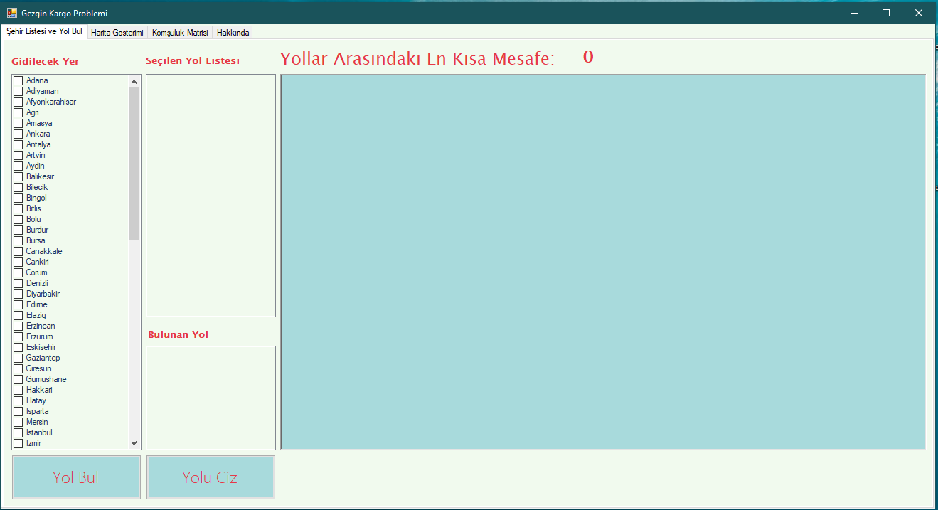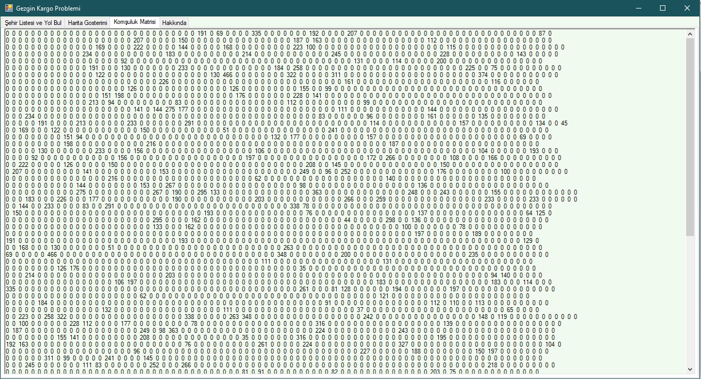(Şehir Listesi ve Yol Bul)

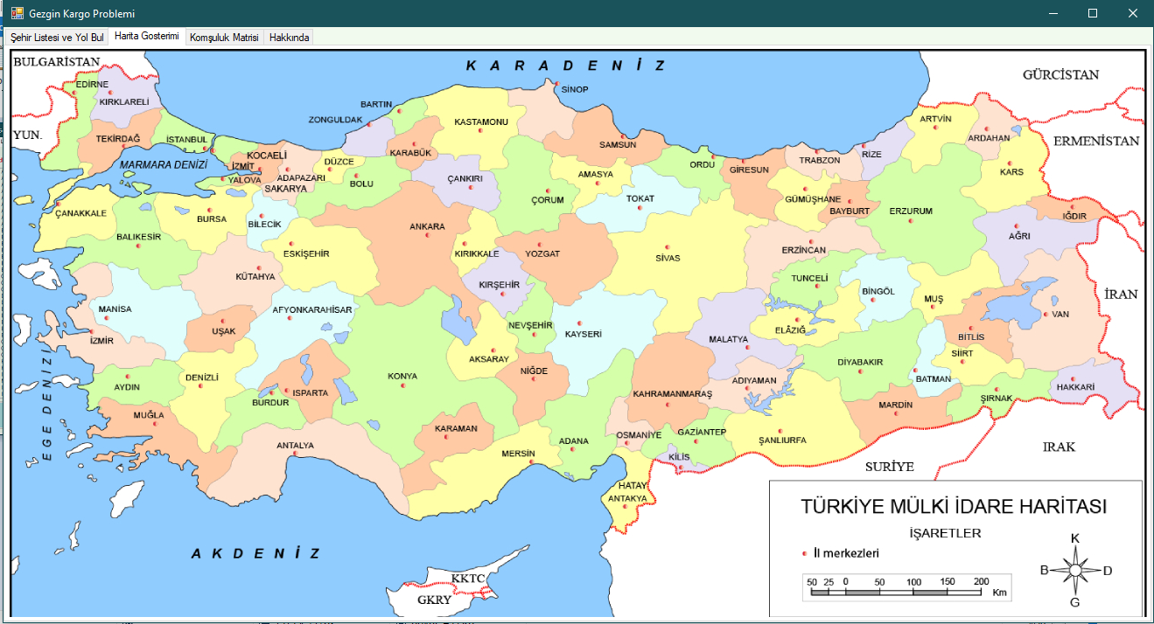(Harita Gösterimi)

(Komşuluk Matrisi)

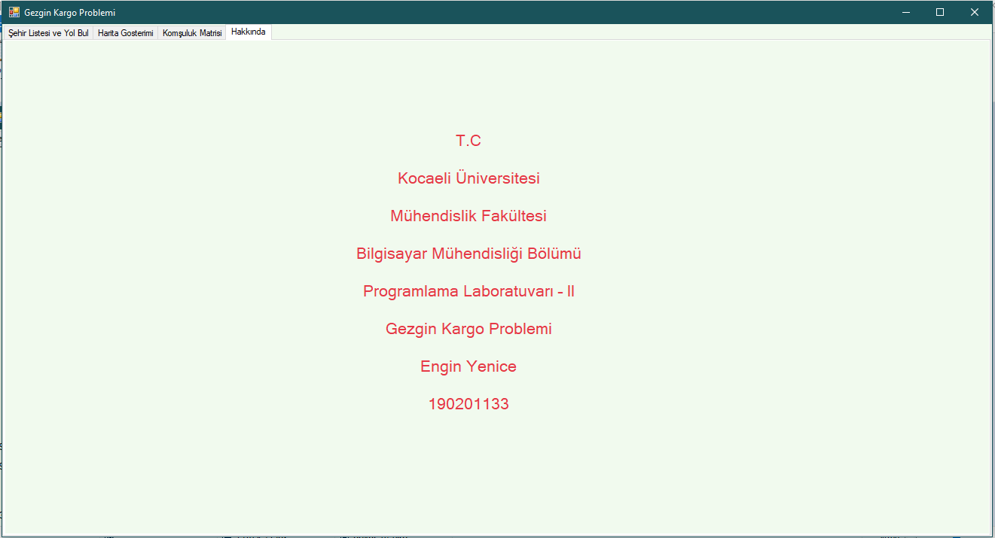(Hakkında)

## Adım Adım Kullanım

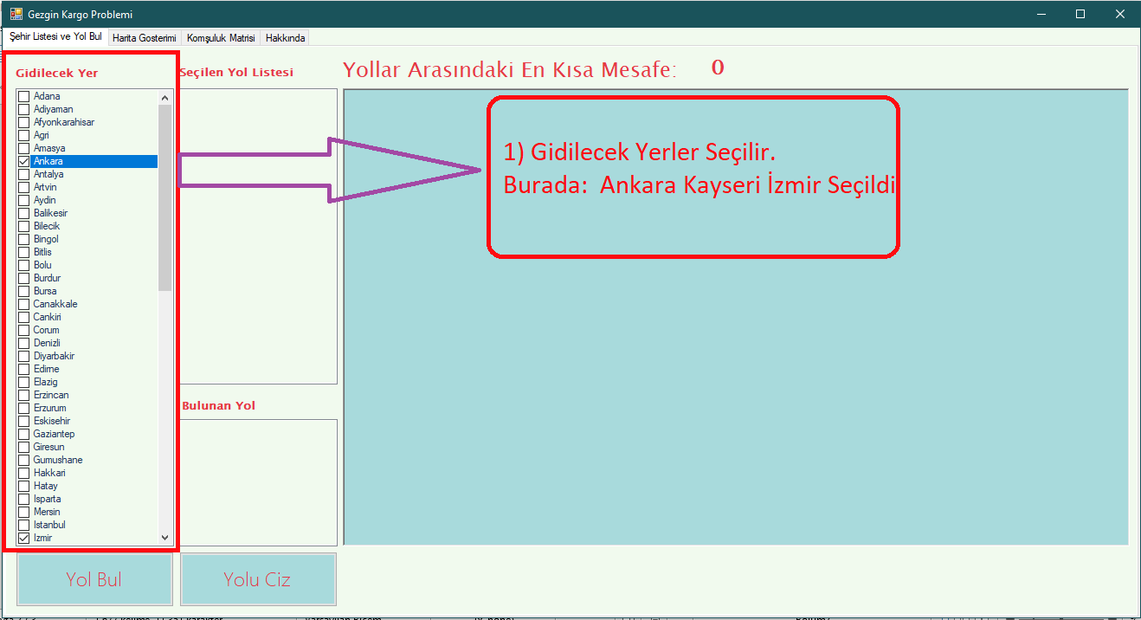Adim 1) Gidilecek yer seçilir. Burada Ankara, Kayseri ve İzmir seçildi.

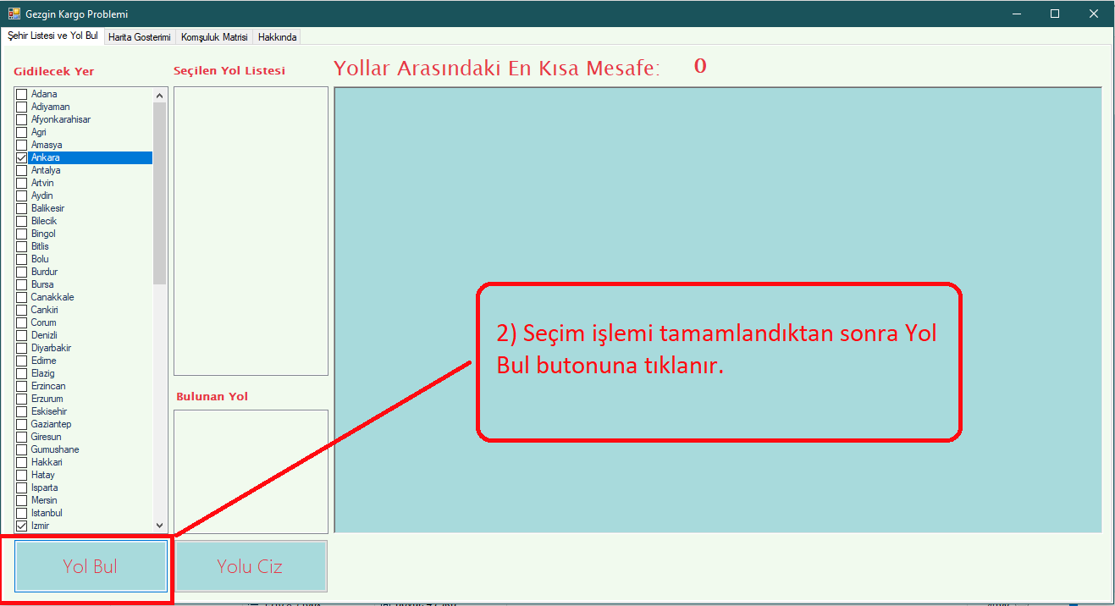Adim 2) Seçim işlemi tamamlandıktan sonra Yol Bul butonuna tıklanır ve yollar bulunur.

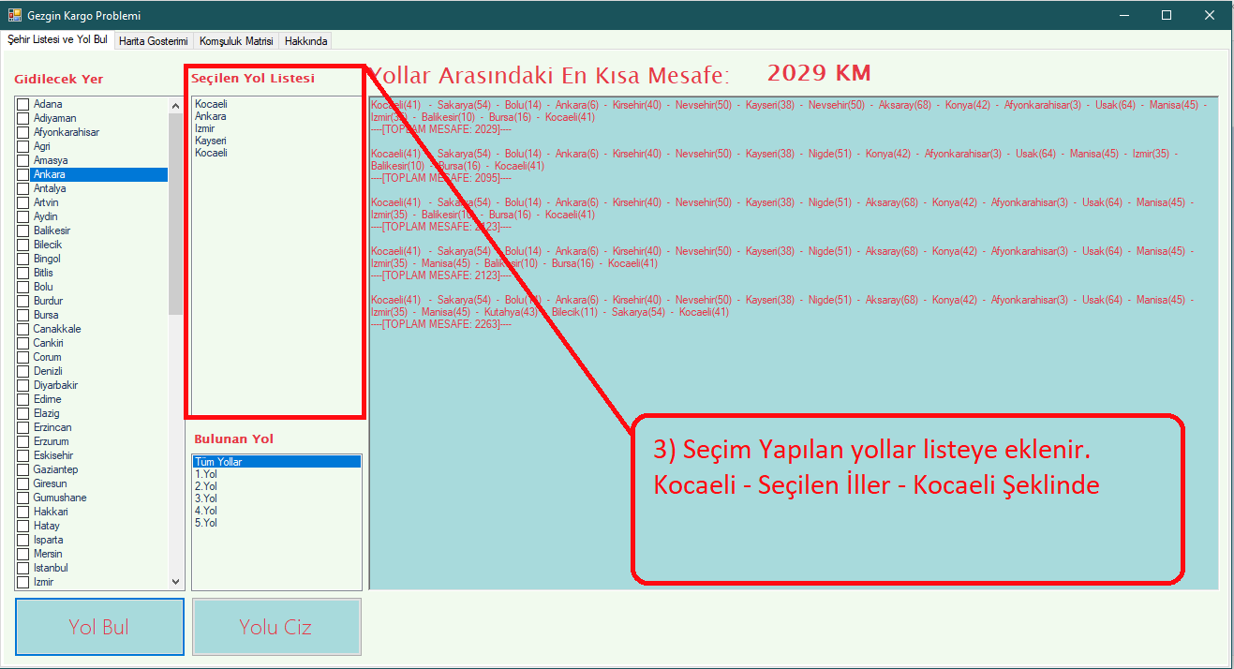Adim 3) Seçim yapılan yollar bu listeye eklenir.

Ekleme Şekli: Kocaeli – Seçilen İller - Kocaeli

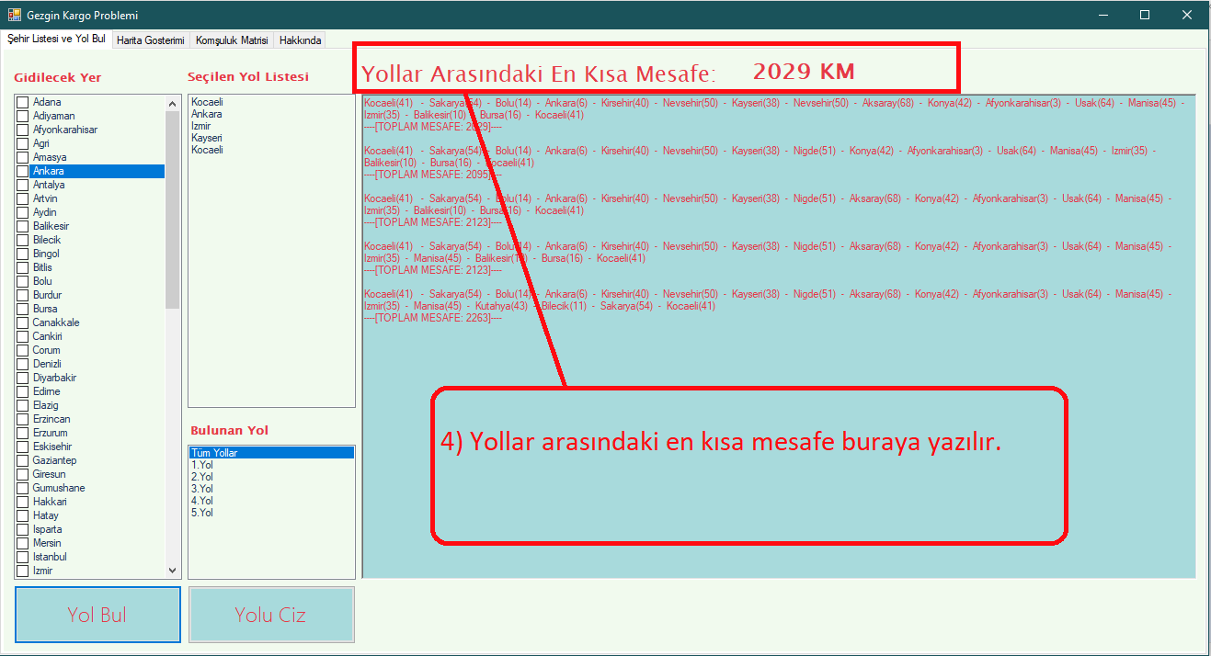Adim 4) Bulunan yollar arasındaki en kısa mesafe buraya yazılır.

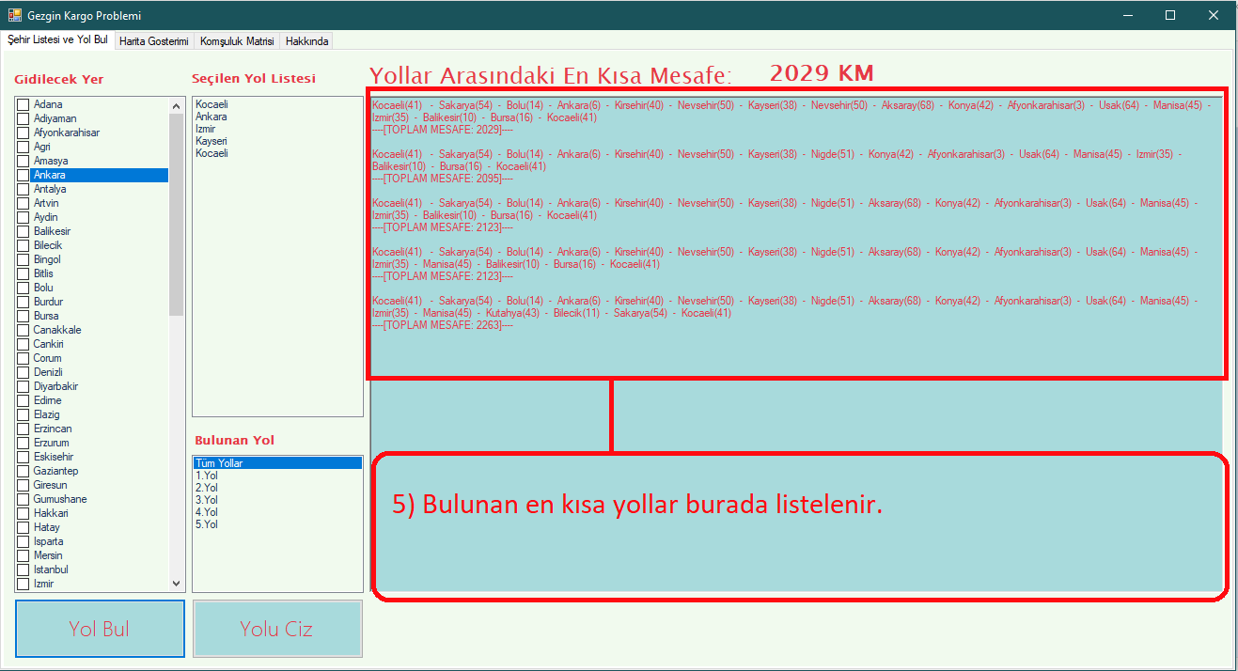Adim 5) Bulunan en kısa yollar burada listelenir.

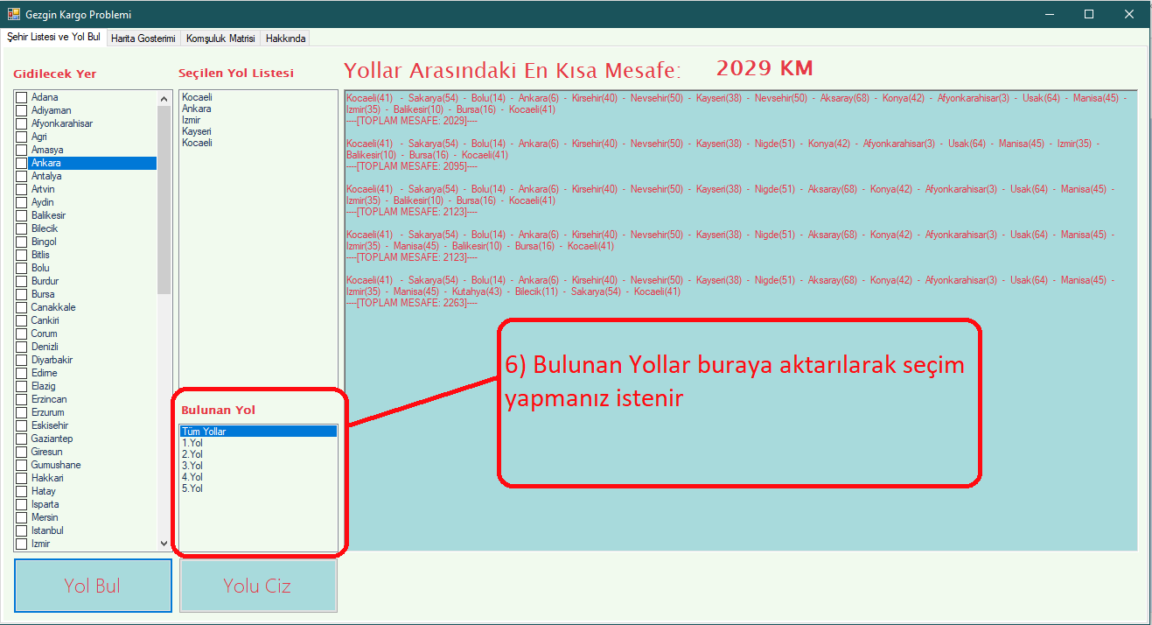Adim 6) Bulunan yollar buraya aktarılarak seçim yapılması istenir.

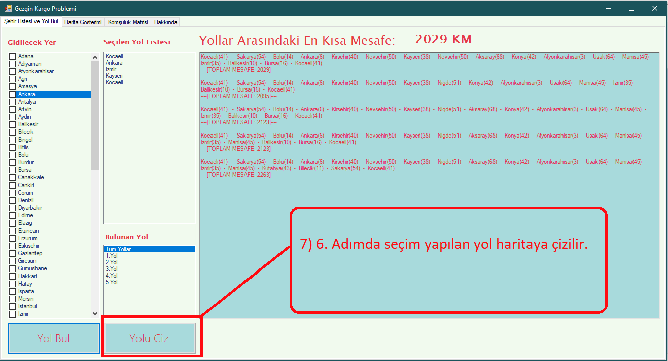Adim 7) 6. Adımda seçim yapılan yol haritaya çizilir.

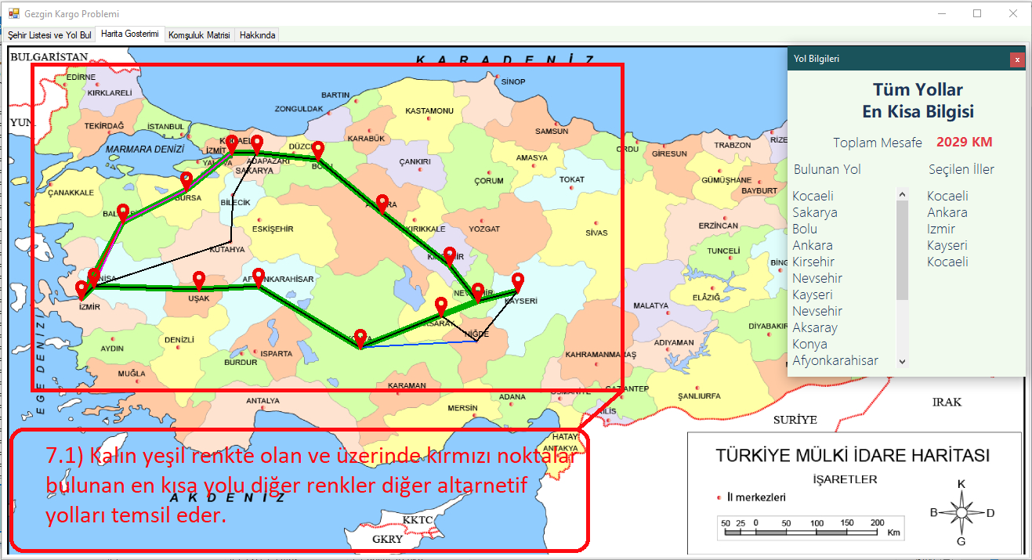Adim 7.1) Kalın yeşil renkte olan ve üzerinde kırmızı noktaları bulunan en kısa yolu temsil eder. Diğer renkler diğer yolları temsil etmektedir.

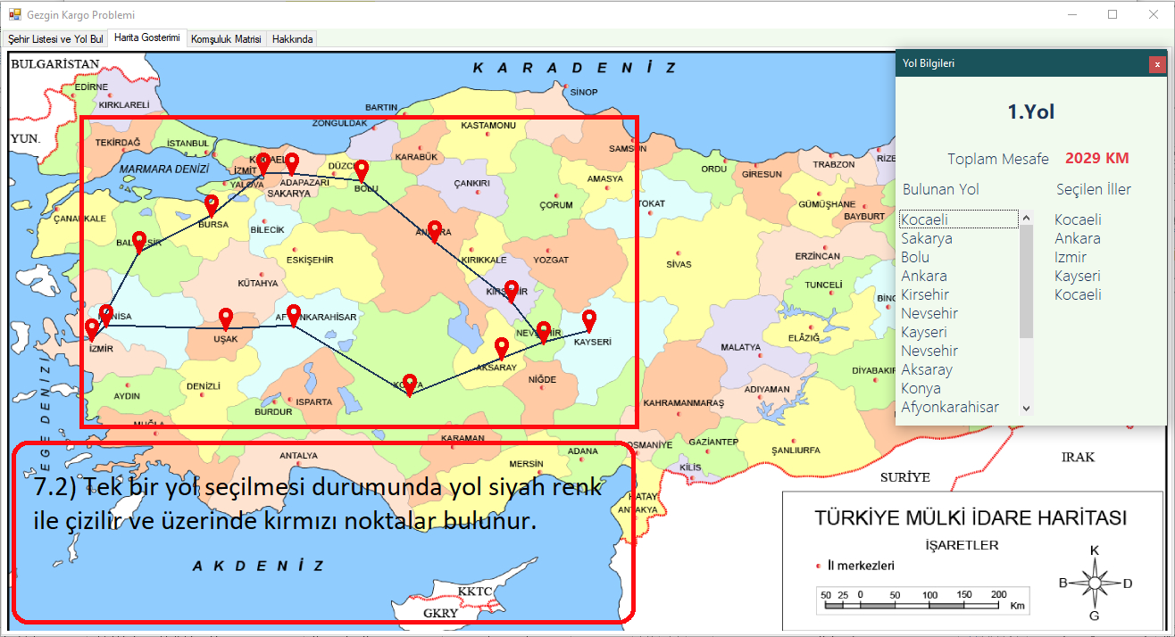

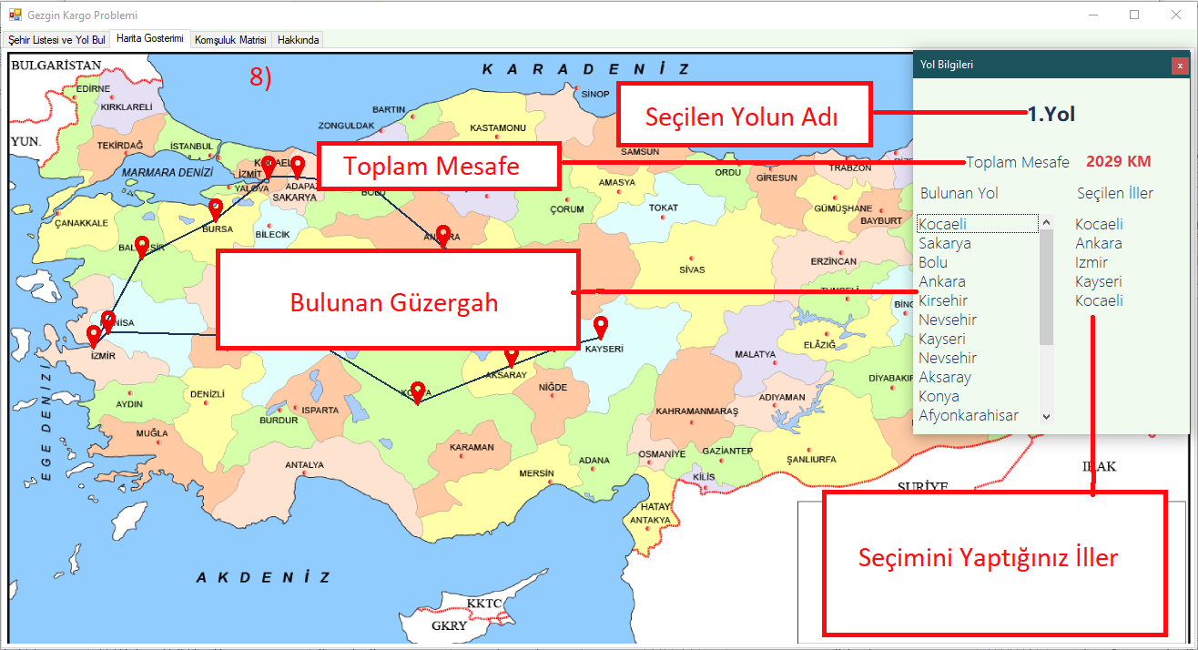

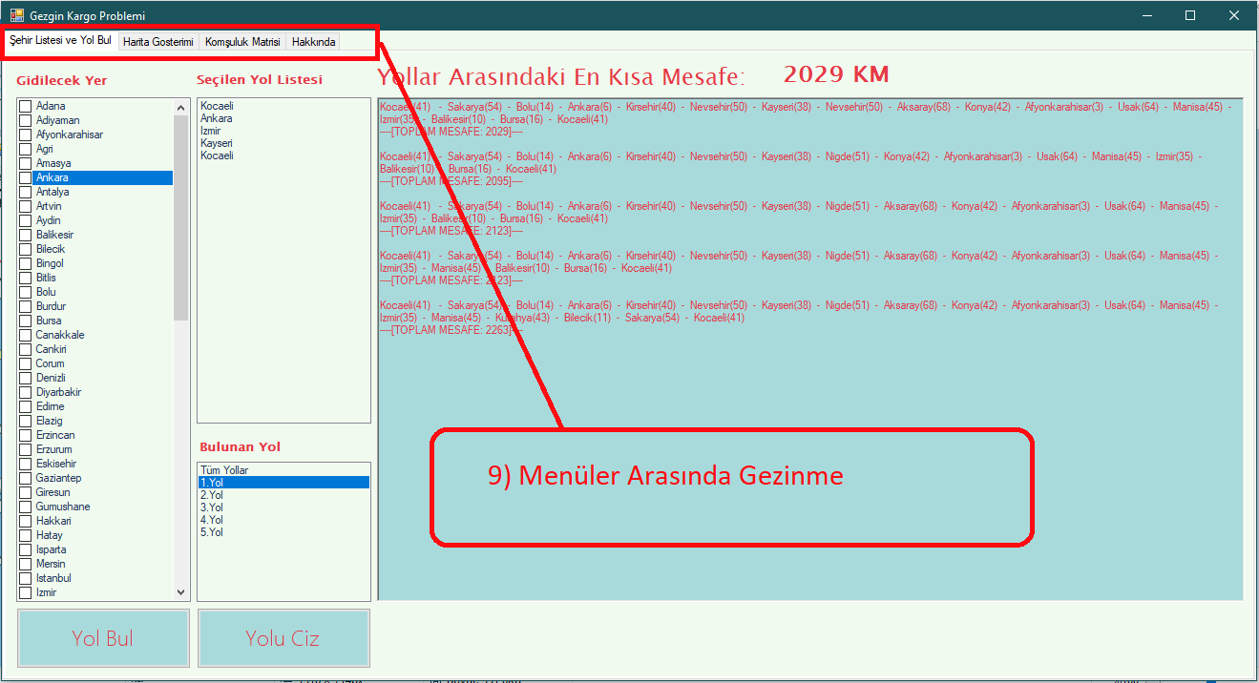

**The template is designed for, but not limited to, six authors.** A minimum of one author is required for all conference articles. Author names should be listed starting from left to right and then moving down to the next line. This is the author sequence that will be used in future citations and by indexing services. Names should not be listed in columns nor group by affiliation. Please keep your affiliations as succinct as possible (for example, do not differentiate among departments of the same organization).

### For papers with more than six authors: Add author names horizontally, moving to a third row if needed for more than 8 authors.

### For papers with less than six authors: To change the default, adjust the template as follows.

#### Selection: Highlight all author and affiliation lines.

#### Change number of columns: Select the Columns icon from the MS Word Standard toolbar and then select the correct number of columns from the selection palette.

#### Deletion: Delete the author and affiliation lines for the extra authors.

## Identify the Headings

Headings, or heads, are organizational devices that guide the reader through your paper. There are two types: component heads and text heads.

Component heads identify the different components of your paper and are not topically subordinate to each other. Examples include Acknowledgments and References and, for these, the correct style to use is “Heading 5”. Use “figure caption” for your Figure captions, and “table head” for your table title. Run-in heads, such as “Abstract”, will require you to apply a style (in this case, italic) in addition to the style provided by the drop down menu to differentiate the head from the text.

Text heads organize the topics on a relational, hierarchical basis. For example, the paper title is the primary text head because all subsequent material relates and elaborates on this one topic. If there are two or more sub-topics, the next level head (uppercase Roman numerals) should be used and, conversely, if there are not at least two sub-topics, then no subheads should be introduced. Styles named “Heading 1”, “Heading 2”, “Heading 3”, and “Heading 4” are prescribed.

## Figures and Tables

#### Positioning Figures and Tables: Place figures and tables at the top and bottom of columns. Avoid placing them in the middle of columns. Large figures and tables may span across both columns. Figure captions should be below the figures; table heads should appear above the tables. Insert figures and tables after they are cited in the text. Use the abbreviation “Fig. 1”, even at the beginning of a sentence.

1. Table Type Styles

|  |  |  |  |
| --- | --- | --- | --- |
| **Table Head** | **Table Column Head** | | |
| ***Table column subhead*** | ***Subhead*** | ***Subhead*** |
| copy | More table copya |  |  |

1. Sample of a Table footnote. (*Table footnote*)
2. Example of a figure caption. (*figure caption*)

Figure Labels: Use 8 point Times New Roman for Figure labels. Use words rather than symbols or abbreviations when writing Figure axis labels to avoid confusing the reader. As an example, write the quantity “Magnetization”, or “Magnetization, M”, not just “M”. If including units in the label, present them within parentheses. Do not label axes only with units. In the example, write “Magnetization (A/m)” or “Magnetization {A[m(1)]}”, not just “A/m”. Do not label axes with a ratio of quantities and units. For example, write “Temperature (K)”, not “Temperature/K”.

##### Acknowledgment *(Heading 5)*

The preferred spelling of the word “acknowledgment” in America is without an “e” after the “g”. Avoid the stilted expression “one of us (R. B. G.) thanks ...”. Instead, try “R. B. G. thanks...”. Put sponsor acknowledgments in the unnumbered footnote on the first page.

##### References

The template will number citations consecutively within brackets [1]. The sentence punctuation follows the bracket [2]. Refer simply to the reference number, as in [3]—do not use “Ref. [3]” or “reference [3]” except at the beginning of a sentence: “Reference [3] was the first ...”

Number footnotes separately in superscripts. Place the actual footnote at the bottom of the column in which it was cited. Do not put footnotes in the abstract or reference list. Use letters for table footnotes.

Unless there are six authors or more give all authors’ names; do not use “et al.”. Papers that have not been published, even if they have been submitted for publication, should be cited as “unpublished” [4]. Papers that have been accepted for publication should be cited as “in press” [5]. Capitalize only the first word in a paper title, except for proper nouns and element symbols.

For papers published in translation journals, please give the English citation first, followed by the original foreign-language citation [6].

1. G. Eason, B. Noble, and I. N. Sneddon, “On certain integrals of Lipschitz-Hankel type involving products of Bessel functions,” Phil. Trans. Roy. Soc. London, vol. A247, pp. 529–551, April 1955. *(references)*
2. J. Clerk Maxwell, A Treatise on Electricity and Magnetism, 3rd ed., vol. 2. Oxford: Clarendon, 1892, pp.68–73.
3. I. S. Jacobs and C. P. Bean, “Fine particles, thin films and exchange anisotropy,” in Magnetism, vol. III, G. T. Rado and H. Suhl, Eds. New York: Academic, 1963, pp. 271–350.
4. K. Elissa, “Title of paper if known,” unpublished.
5. R. Nicole, “Title of paper with only first word capitalized,” J. Name Stand. Abbrev., in press.
6. Y. Yorozu, M. Hirano, K. Oka, and Y. Tagawa, “Electron spectroscopy studies on magneto-optical media and plastic substrate interface,” IEEE Transl. J. Magn. Japan, vol. 2, pp. 740–741, August 1987 [Digests 9th Annual Conf. Magnetics Japan, p. 301, 1982].
7. M. Young, The Technical Writer’s Handbook. Mill Valley, CA: University Science, 1989.

**IEEE conference templates contain guidance text for composing and formatting conference papers. Please ensure that all template text is removed from your conference paper prior to submission to the conference. Failure to remove template text from your paper may result in your paper not being published.**